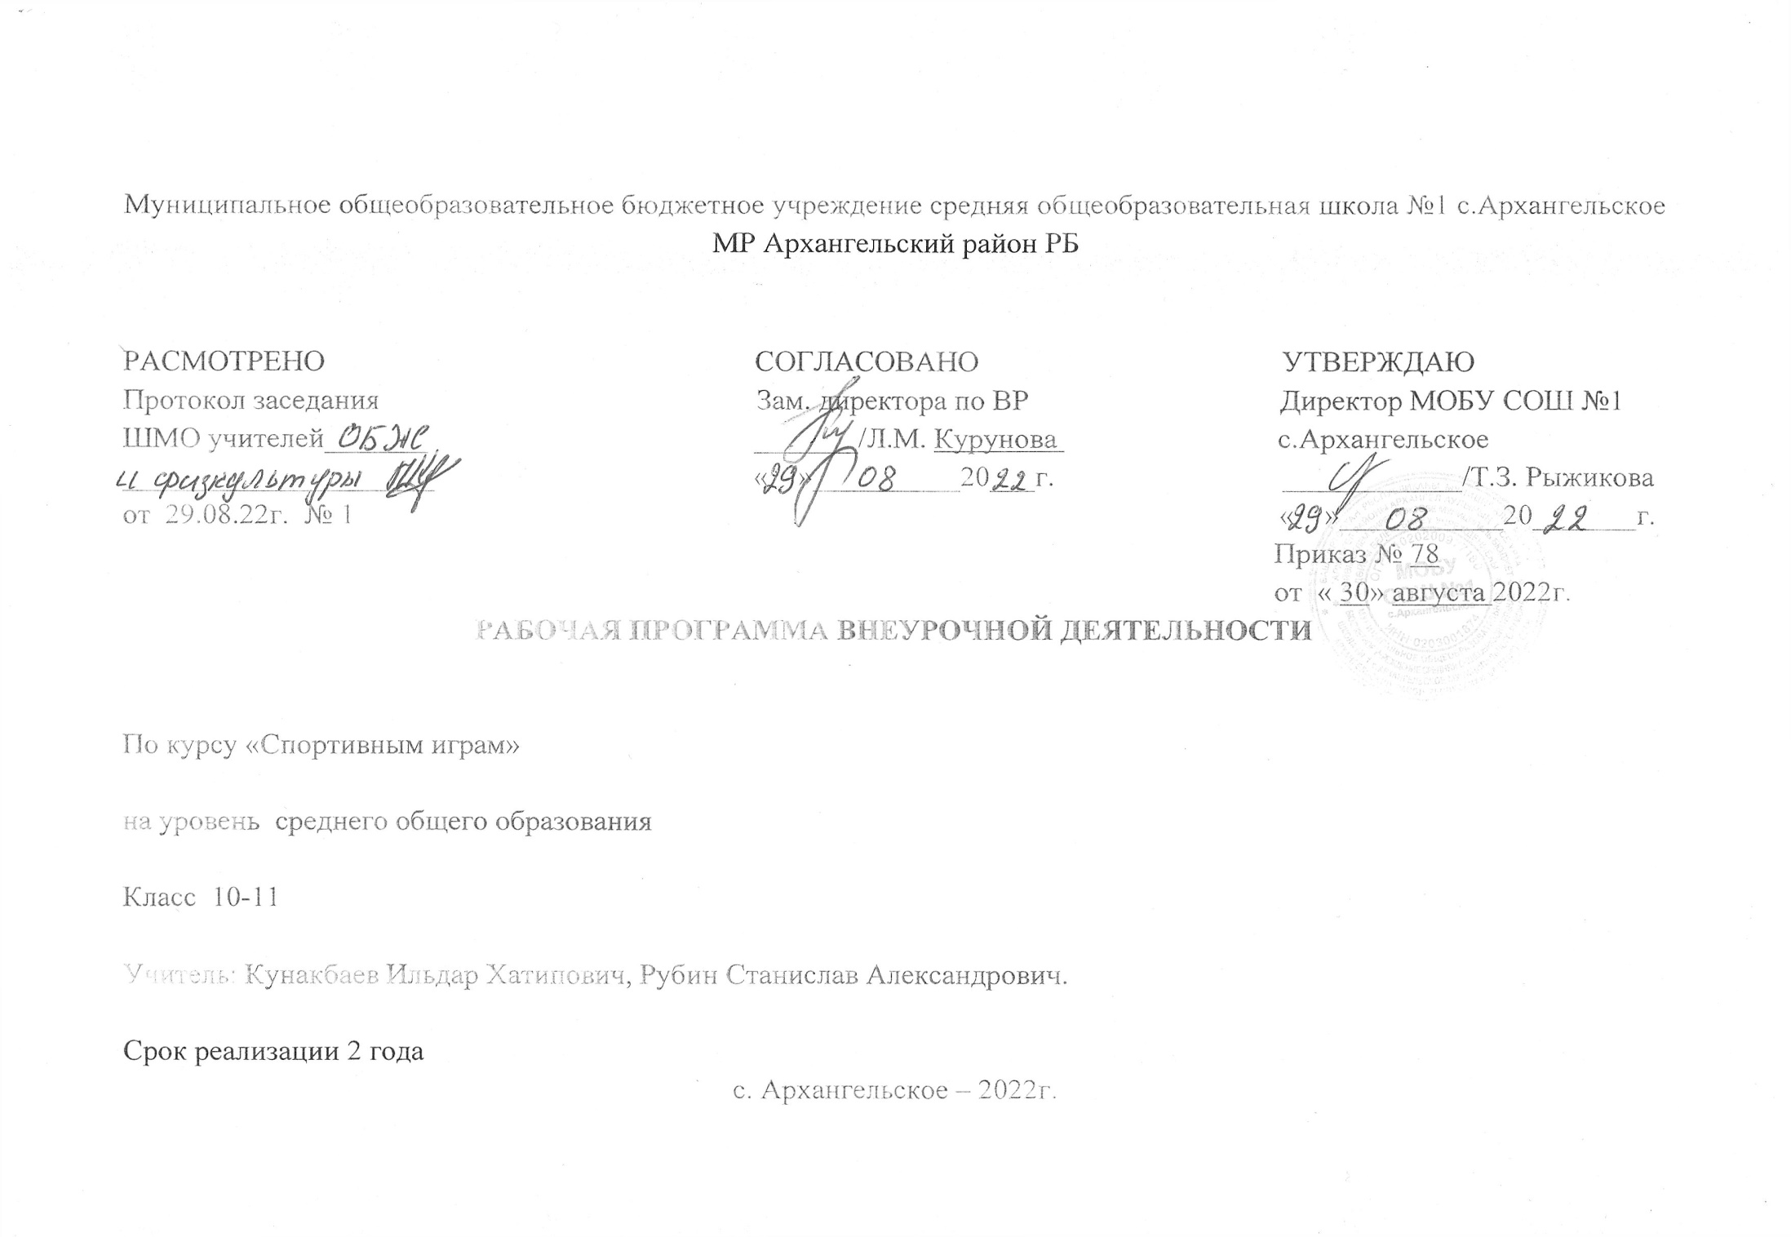

Пояснительная записка
Программа факультативного курса по спортивно - оздоровительному направлению «Спортивные игры» в 10-11 классах подготовлена в соответствии с требованиями ФГОС ООО и концепцией физического воспитания. Физическая культура. Рабочие программы. Предметная линия учебников М. Я. Виленского, В. И. Ляха. 10-11 классы : пособие для учителей общеобразоват.организаций / В. И.Лях. — 4-е изд. — М. : Просвещение,2014. — 104 с. — ISBN 978-5-09-032837-1.) Программа «Спортивные игры» призвана сформировать у обучающихся устойчивые мотивы и потребности в бережном отношении к своему здоровью и физической подготовленности, в творческом использовании средств физической культуры в организации здорового образа жизни. В программе представлены доступные для обучающихся упражнения, способствующие овладению элементами техники и тактики спортивных игр, развитию физических способностей.
Программа внеурочной деятельности «Спортивные игры» предназначена для физкультурно – спортивной и оздоровительной работы с обучающимися, проявляющими интерес к физической культуре и спорту.
Материал программы предполагает изучение основ двух спортивных игр: баскетбола и волейбола, и даѐтся в трѐх разделах: основы знаний, общая физическая подготовка и специальная техническая подготовка.
Материал по общей физической подготовке является единым для всех спортивных игр и входит в каждое занятие курса.
Программа разработана на основе требований к результатам освоения образовательной программы.
Направленность программы: спортивно-оздоровительная;
В основе программы - подготовка, включающая в себя разнообразные специально подобранные подвижные игры, эстафеты.
Цель программы внеурочной деятельности «Спортивные игры»: укрепление здоровья, физического развития и подготовленности обучающихся, воспитание личностных качеств, освоение и совершенствование жизненно важных двигательных навыков, основ спортивной техники избранных видов спорта.
Задачи:
- пропаганда здорового образа жизни, укрепление здоровья, содействие гармоническому физическому развитию обучающихся;
- популяризация спортивных игр как видов спорта и активного отдыха;
- формирование у обучающихся устойчивого интереса к занятиям спортивными играми;
- обучение технике и тактике спортивных игр;
- развитие физических способностей (силовых, скоростных, скоростно-силовых, координационных, выносливости, гибкости);
- формирование у обучающихся необходимых теоретических знаний;
- воспитание моральных и волевых качеств.
- Планируемые результаты освоения курса внеурочной деятельности
Данная рабочая программа направлена на достижение обучающимися личностных, метапредметных и предметных результатов по физической культуре.
Личностными результатами
- активно включаться в общение и взаимодействие со сверстниками на принципах уважения и доброжелательности, взаимопомощи и сопереживания;
- проявлять положительные качества личности и управлять своими эмоциями в различных (нестандартных) ситуациях и условиях;
- проявлять дисциплинированность, трудолюбие и упорство в достижении поставленных целей;
- оказывать бескорыстную помощь своим сверстникам, находить с ними общий язык и общие интересы.
Метапредметными результатами:
- характеризовать явления (действия и поступки), давать им объективную оценку на основе освоенных знаний и имеющегося опыта;
- находить ошибки при выполнении учебных заданий, отбирать способы их исправления;
- общаться и взаимодействовать со сверстниками на принципах взаимоуважения и взаимопомощи, дружбы и толерантности;
- обеспечивать защиту и сохранность природы во время активного отдыха и занятий физической культурой;
- организовывать самостоятельную деятельность с учётом требований её безопасности, сохранности инвентаря и оборудования, организации места занятий;
- планировать собственную деятельность, распределять нагрузку и отдых в процессе ее выполнения;
- анализировать и объективно оценивать результаты собственного труда, находить возможности и способы их улучшения;
- видеть красоту движений, выделять и обосновывать эстетические признаки в движениях и передвижениях человека;
- оценивать красоту телосложения и осанки, сравнивать их с эталонными образцами;
- управлять эмоциями при общении со сверстниками и взрослыми, сохранять хладнокровие, сдержанность, рассудительность;
- технически правильно выполнять двигательные действия из базовых видов спорта, использовать их в игровой и соревновательной деятельности.

2. Содержание курса

Основы знаний о физической культуре, умения и навыки, приемы закаливания, способы саморегуляции и самоконтроля
Программный материал по данному разделу рекомендуется осваивать в ходе освоения конкретных технических навыков и умений, развития двигательных качеств в ходе уроков или самостоятельно.
Основы знаний о физической культуре, умения и навыки. История видов спорта, История подвижных и народных игр. Естественные основы. Влияние возрастных особенностей организма и его двигательной функции на физическое развитие и физическую подготовленность школьников. Опорно-двигательный аппарат и мышечная система, их роль в осуществлении двигательных актов. Защитные свойства организма и их профилактика средствами физической культуры.
Социально-психологические основы. Основы обучения и самообучения двигательным действиям, их роль в развитии внимания, памяти и мышления. Решение задач игровой и соревновательной деятельности с помощью двигательных действий.
Выполнение общеподготовительных и подводящих упражнений, двигательных действий в разнообразных игровых и соревновательных ситуациях. Комплексы физических упражнений для развития физических особенностей и тестирования уровня двигательной подготовленности. Контролю за функциональным состоянием организма, физическим развитием и физической подготовленностью.
Культурно-исторические основы. Основы истории возникновения и развития физической культуры, подвижных и народных игр.
Самостоятельное выполнение заданий учителя.
Приемы закаливания. Воздушные ванны. Теплые (свыше +22 °С), безразличные (+20...+22 °С), прохладные (+17...+20 °С), холодные (0...+8 °С), очень холодные (ниже О °С).
Солнечные ванны. Водные процедуры. Обтирание. Душ. Купание в реке, водоеме. Дозировка данных процедур указана в программе начальной школы. Изменение дозировки следует проводить с учетом индивидуальных особенностей и состояния здоровья обучающихся.
Способы самоконтроля. Приемы определения самочувствия, работоспособности, сна, аппетита. Определение нормальной массы (веса), длины тела, окружности грудной клетки и других антропометрических показателей. Самоконтроль за уровнем физической подготовленности.
Подвижные игры
- с элементами легкой атлетики;
- с элементами футбола;
- с элементами волейбола;
- с элементами баскетбола;
- с элементами гимнастики;
- зимние подвижные игры;

Народные игры
- русская лапта

3. Содержание факультативного курса 10 класс.
№ п/п | Тема | Форма организации | Виды деятельности
1 | Игры на закрепление и совершенствование навыков бега, развитие скоростных способностей, способности к ориентированию в пространстве. | Соревнования | Игровая, познавательная
2 | Игры на закрепление и совершенствование навыков в прыжках, развитие скоростно-силовых способностей, ориентирование в пространстве | Эстафеты | Игровая
3 | Игры на закрепление и совершенствование метания на дальность и точность, развитие способностей к дифференцированию параметров движений, скоростно-силовых способностей. | Соревнования | Игровая
4 | Игры на закрепление и совершенствование длительного бега. Развитие скоростной выносливости | Эстафеты | Спортивно-оздоровительная
5 | Игры на закрепление и совершенствование длительного бега. Развитие скоростной выносливости | Соревнования | Спортивно-оздоровительная
6 | Игры на закрепление и совершенствование передачи, ведения мяча и на развитие способностей к дифференцированию параметров движений, реакции, ориентированию в пространстве | Эстафеты | Игровая
7 | Игры на комплексное развитие координационных и кондиционных способностей, овладение элементарными технико-тактическими взаимодействиями. | Соревнования | Игровая
8 | Игры на закрепление и совершенствование передачи, ведения мяча и на развитие способностей к дифференцированию параметров движений, реакции, ориентированию в пространстве | Эстафеты | Игровая
9 | На комплексное развитие координационных и кондиционных способностей, овладение элементарными технико-тактическими взаимодействиями. | Соревнования | Игровая
10 | На комплексное развитие координационных и кондиционных способностей, овладение элементарными технико-тактическими взаимодействиями. | Эстафеты | Игровая
11 | Освоение техники приёма и передачи мяча. Овладение элементарными технико-тактическими взаимодействиями. | Соревнования | Игровая
12 | Совершенствование техники приёма и передачи мяча. Овладение элементарными технико-тактическими взаимодействиями. | Соревнования | Игровая
13 | Освоение техники нижней прямой подачи. Овладение элементарными технико-тактическими взаимодействиями. | Соревнования | Игровая
14 | Совершенствование техники нижней прямой подачи. Развитие способностей к дифференцированию параметров движений, реакции, ориентированию в пространстве | Соревнования | Игровая
15 | Совершенствование техники нижней прямой подачи. Развитие способностей к дифференцированию параметров движений, реакции, ориентированию в пространстве | Соревнования | Игровая
16 | Игры на комплексное развитие координационных и кондиционных способностей с элементами равновесия. | Соревнования | Игровая
17 | Игры на комплексное развитие координационных и кондиционных способностей с элементами лазания и перелазания. Игры на развитие силовых способностей. | Соревнования | Игровая
18 | Игры на комплексное развитие координационных и кондиционных способностей с акробатическими элементами. | Соревнования | Игровая
19 | Игры на комплексное развитие координационных и кондиционных способностей с акробатическими элементами. | Соревнования | Игровая
20 | Совершенствование передачи и ловли мяча. Развитие способностей к дифференцированию параметров движений, реакции, ориентированию в пространстве. | Соревнования | Игровая
21 | Совершенствование ведение мяча с изменением и без изменения направления. Развитие скоростных способностей. | Соревнования | Игровая
22 | Совершенствование техники владения мячом. Развитие координационных способностей. | Соревнования | Игровая
23 | Совершенствование бросков мяча. Развитие способностей к дифференцированию параметров движений, реакции, ориентированию в пространстве. | Соревнования | Игровая
24 | Совершенствование бросков мяча. Развитие способностей к дифференцированию параметров движений, реакции, ориентированию в пространстве. | Соревнования | Игровая
25 | Игры на комплексное развитие скоростных способностей, овладение элементарными технико-тактическими взаимодействиями. | Соревнования | Игровая
26 | Игры на закрепление и совершенствование метания на дальность, точность попадания по движущейся цели. | Соревнования | Игровая
27 | Игры на комплексное развитие скоростных способностей, овладение элементарными технико-тактическими взаимодействиями. | Соревнования | Игровая
28 | Овладение элементарными умениями в беге. Развитие силовых способностей. | Соревнования | Спортивно-оздоровительная
29 | Овладение элементарными умениями в беге. Развитие скоростных способностей. | Соревнования | Спортивно-оздоровительная
30 | Совершенствование передачи и ловли мяча, осаливания. Развитие скоростных, координационных качеств. | Соревнования | Игровая
31 | Совершенствование передачи и ловли мяча, осаливания. Развитие скоростных, координационных качеств. | Соревнования | Досугово-развлекательная
32 | Совершенствование техники верхнего прямого удара. Метание мяча на дальность. Развитие выносливости. | Соревнования | Досугово-развлекательная
33 | Совершенствование техники верхнего прямого удара. Метание мяча на дальность. Развитие выносливости. | Соревнования | Досугово-развлекательная
34 | Совершенствование тактических действий в защите. Развитие двигательных способностей. | Соревнования | Досугово-развлекательная
35 | Совершенствование тактических действий в нападении. Развитие двигательных способностей. | Соревнования | Досугово-развлекательная

Содержание факультативного курса 11 класс.
№ п/п | Тема | Форма организации | Виды деятельности
1 | Игры на закрепление и совершенствование навыков бега, развитие скоростных способностей, способности к ориентированию в пространстве. | Соревнования | Игровая, познавательная
2 | Игры на закрепление и совершенствование навыков в прыжках, развитие скоростно-силовых способностей, ориентирование в пространстве | Эстафеты | Игровая
3 | Игры на закрепление и совершенствование метания на дальность и точность, развитие способностей к дифференцированию параметров движений, скоростно-силовых способностей. | Соревнования | Игровая
4 | Игры на закрепление и совершенствование длительного бега. Развитие скоростной выносливости | Эстафеты | Спортивно-оздоровительная
5 | Игры на закрепление и совершенствование длительного бега. Развитие скоростной выносливости | Соревнования | Спортивно-оздоровительная
6 | Игры на закрепление и совершенствование передачи, ведения мяча и на развитие способностей к дифференцированию параметров движений, реакции, ориентированию в пространстве | Эстафеты | Игровая
7 | Игры на комплексное развитие координационных и кондиционных способностей, овладение элементарными технико-тактическими взаимодействиями. | Соревнования | Игровая
8 | Игры на закрепление и совершенствование передачи, ведения мяча и на развитие способностей к дифференцированию параметров движений, реакции, ориентированию в пространстве | Эстафеты | Игровая
9 | На комплексное развитие координационных и кондиционных способностей, овладение элементарными технико-тактическими взаимодействиями. | Соревнования | Игровая
10 | На комплексное развитие координационных и кондиционных способностей, овладение элементарными технико-тактическими взаимодействиями. | Эстафеты | Игровая
11 | Освоение техники приёма и передачи мяча. Овладение элементарными технико-тактическими взаимодействиями. | Соревнования | Игровая
12 | Совершенствование техники приёма и передачи мяча. Овладение элементарными технико-тактическими взаимодействиями. | Соревнования | Игровая
13 | Освоение техники нижней прямой подачи. Овладение элементарными технико-тактическими взаимодействиями. | Соревнования | Игровая
14 | Совершенствование техники нижней прямой подачи. Развитие способностей к дифференцированию параметров движений, реакции, ориентированию в пространстве | Соревнования | Игровая
15 | Совершенствование техники нижней прямой подачи. Развитие способностей к дифференцированию параметров движений, реакции, ориентированию в пространстве | Соревнования | Игровая
16 | Игры на комплексное развитие координационных и кондиционных способностей с элементами равновесия. | Соревнования | Игровая
17 | Игры на комплексное развитие координационных и кондиционных способностей с элементами лазания и перелазания. Игры на развитие силовых способностей. | Соревнования | Игровая
18 | Игры на комплексное развитие координационных и кондиционных способностей с акробатическими элементами. | Соревнования | Игровая
19 | Игры на комплексное развитие координационных и кондиционных способностей с акробатическими элементами. | Соревнования | Игровая
20 | Совершенствование передачи и ловли мяча. Развитие способностей к дифференцированию параметров движений, реакции, ориентированию в пространстве. | Соревнования | Игровая
21 | Совершенствование ведение мяча с изменением и без изменения направления. Развитие скоростных способностей. | Соревнования | Игровая
22 | Совершенствование техники владения мячом. Развитие координационных способностей. | Соревнования | Игровая
23 | Совершенствование бросков мяча. Развитие способностей к дифференцированию параметров движений, реакции, ориентированию в пространстве. | Соревнования | Игровая
24 | Совершенствование бросков мяча. Развитие способностей к дифференцированию параметров движений, реакции, ориентированию в пространстве. | Соревнования | Игровая
25 | Игры на комплексное развитие скоростных способностей, овладение элементарными технико-тактическими взаимодействиями. | Соревнования | Игровая
26 | Игры на закрепление и совершенствование метания на дальность, точность попадания по движущейся цели. | Соревнования | Игровая
27 | Игры на комплексное развитие скоростных способностей, овладение элементарными технико-тактическими взаимодействиями. | Соревнования | Игровая
28 | Овладение элементарными умениями в беге. Развитие силовых способностей. | Соревнования | Спортивно-оздоровительная
29 | Овладение элементарными умениями в беге. Развитие скоростных способностей. | Соревнования | Спортивно-оздоровительная
30 | Совершенствование передачи и ловли мяча, осаливания. Развитие скоростных, координационных качеств. | Соревнования | Игровая
31 | Совершенствование передачи и ловли мяча, осаливания. Развитие скоростных, координационных качеств. | Соревнования | Досугово-развлекательная
32 | Совершенствование техники верхнего прямого удара. Метание мяча на дальность. Развитие выносливости. | Соревнования | Досугово-развлекательная
33 | Совершенствование техники верхнего прямого удара. Метание мяча на дальность. Развитие выносливости. | Соревнования | Досугово-развлекательная
34 | Совершенствование тактических действий в защите. Развитие двигательных способностей. | Соревнования | Досугово-развлекательная
35 | Совершенствование тактических действий в нападении. Развитие двигательных способностей. | Соревнования | Досугово-развлекательная

4.Тематическое планирование
№ | Название раздела | Кол-во теоретических часов
1. | Основы знаний о спортивны играх | В процессе занятий
2. | Спортивные игры | 27
2.1 | с элементами футбола | 9
2.2 | с элементами волейбола | 9
2.3 | с элементами баскетбола | 9
2.4 | Народные игры (русская лапта) | 8
 | ВСЕГО: | 35
Библиографический список литературы
- Подвижные игры: Учебное пособие для студентов вузов и ссуз физической культуры. – М.: СпортАкадемПресс, 2012. – 229 с.
- 500 игр и эстафет. – Изд. 2-е – М.: Физкультура и спорт, 2013. – 304 с.: ил. – (Спорт в рисунках)
- Спортивные игры на уроках физкультуры/ Под общей редакцией О. Листова. – М.: СпортАкадемПресс, 2013. – 276 с.
- Бергер Г.И., Бергер Ю.Г. Конспекты уроков для учителя физкультуры: 5-9 кл.: Урок физкультуры: Спортивные игры, лыжная подготовка, подвижные игры. – М.: Гуманит. Изд. Центр ВЛАДОС, 2013. – 144 с.
- Красников А.А. Проблемы общей теории спортивных соревнований. – М.: СпортАкадемПресс, 2013. – 324 с. (Наука – спорту)
- Физическая культура. Учебник для учащихся 5-9 -х классов образовательных учреждений с углубленным изучением предмета «физическая культура». - М.: СпортАкадемПресс, 2013. -
- Спортивные игры: Совершенствование спортивного мастерства: Учеб. для студ. заведений /Ю.Д.Савин и др., Под ред. Ю.Д.Железнякова, Ю.М. Портнова.-М.: Издательский центр «Академия», 2014.- 400 с.
- Настольная книга учителя физкультуры: Справ.-метод. пособие /Сост. Б.И. Мишин.- М.: ООО «Издательство АСТ»: ООО «Издательство Астрель», 2013.- 526, (2) с.- (Настольная книга)
- Настольная книга учителя физической культуры /Авт.-сост. Г.И.Погадаев; Предисл. В.В.Кузина, Н.Д.Никадрова. - 2-е изд., перераб. и доп. - М.: Физкультура и спорт, 2014.- 496 с., ил.
- Примерная программа для ДЮСШ, СДЮШОР русская лапта (2014г., М; «Спорт»)
- Физическая культура 5-9 классы: учебник для общеобразовательных учреждений, Виленский М.Я., Туревский И.М., Торочкова Т.Ю. - М.: Просвещение, 2015.-156с.

